27-11-2025
Leonard José Cuenca Roa
Unir – UNIVERSIDAD RIOJA DE ESPAÑA
Actividad 1
Visualización Interactivas con datos JSON y D3.js

Contenido
Descripción Breve del Desarrollo 2
Desarrollo Frontend 2
Estructura Front 2
2
Resultados de pantallas 3
Desarrollo Backend 4
Estructura Backend 5
5
Interpretación de Datos 11
Insights Detectados 11
Análisis de Resultados (La Narrativa) 12
Conclusiones 13

Descripción Breve del Desarrollo
La actividad actual tiene como objetivo demostrar las habilidades adquiridas en el desarrollo de gráficas, utilizando dos de las librerías principales del mercado: Google Charts y D3.js.
Para este proyecto, se generó una arquitectura modular basada en buenas prácticas de desarrollo, buscando fomentar una mayor flexibilidad y escalabilidad.
A continuación, se describirán los puntos más resaltantes del desarrollo. Sin caer en la retórica de explicar cada línea de código, se desglosará para mayor comprensión qué se realizó en el Frontend y en el Backend, detallando tanto el "qué" (la funcionalidad) como el "cómo" (la implementación).

Desarrollo Frontend
Para el desarrollo del Frontend y para su evaluación se mostrará una captura de pantalla que permita visualizar el resultado final:

Estructura Front

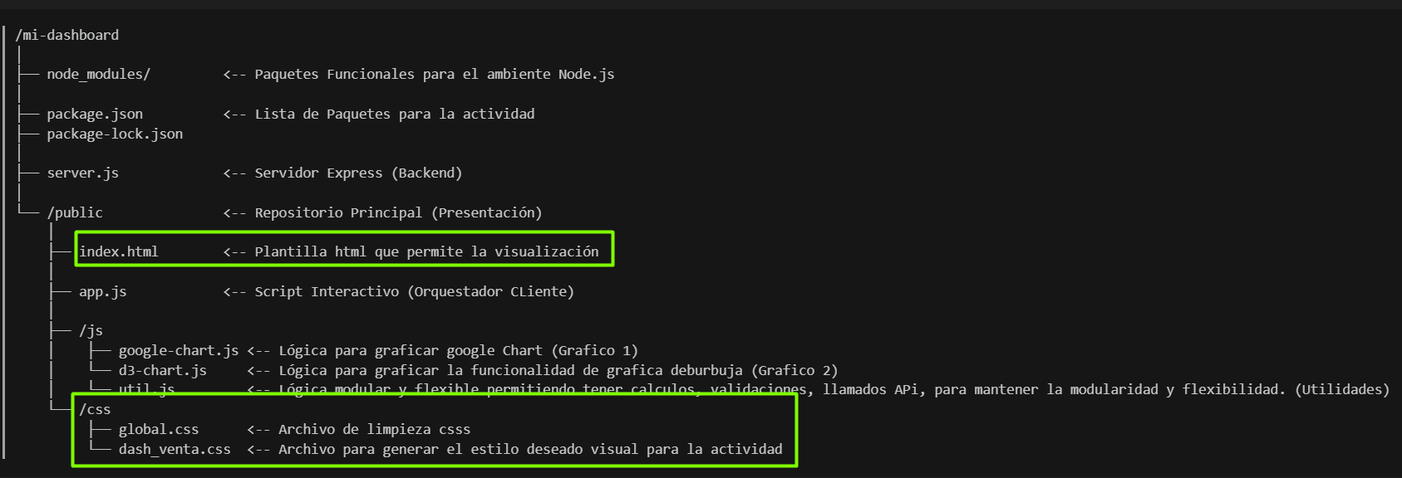
En la imagen actual destaco la organización de los archivos CSS para el desarrollo visual del dashboard. Me apoyo en dos elementos clave:

global.css: Este elemento me permite reiniciar las etiquetas HTML con el propósito de tener un control total sobre los estilos nativos, ya que los diferentes tipos de navegadores aplican estilos predeterminados. [consultar código fuente aquí]

dash_ventas.css: Por medio de este archivo logro generar las reglas de cada estilo para la composición visual del dashboard. Aquí defino clases para estructurar los bloques HTML (header, body y footer), con el fin de mantener un código organizado y homogeneizado.

Esto garantiza flexibilidad, escalabilidad y facilidad de mantenimiento, cumpliendo con las buenas prácticas de desarrollo y los requisitos de la actividad. [consultar código fuente aquí]

El index.html (La Presentación)
Sin dejar de lado el index.html que es la joya de la corona, este es el otro orquestador, donde se enlazan los diferentes métodos y llamadas a librerías para generar toda la magia visual, funcionando bajo un ambiente Cliente/Servidor. [consultar código fuente aquí], en la sección de Backend se detallará mas en detalle.

Resultados de pantallas
Pantalla - Resultado final Dashboard
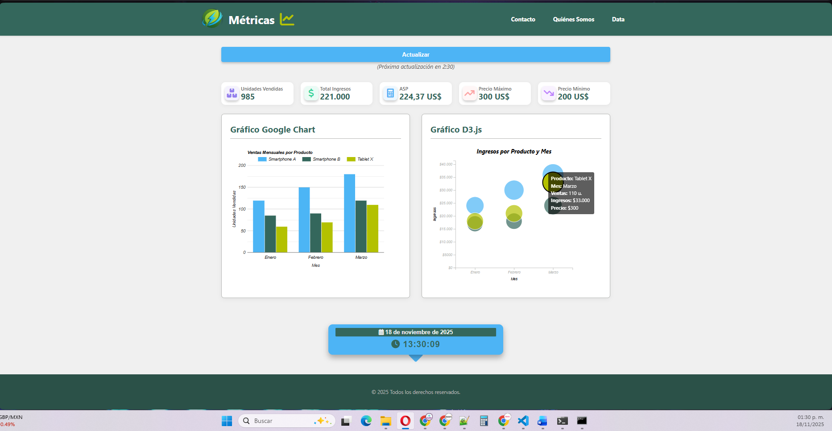

Como se puede apreciar en la captura de pantalla, el desarrollo cumple con los requisitos descritos en la actividad, creando un espacio visual central que contiene dos gráficos clave:
- Primer Gráfico (Barras): Representa las ventas del primer trimestre del año, segmentando las ventas de los tres principales productos por mes. Esto permite una comparativa rápida y clara del rendimiento de cada producto a lo largo del primer trimestre.

- Segundo Gráfico (Burbujas): Se implementó para ofrecer interactividad. Al pasar el cursor (efecto hover) sobre el área de cada burbuja, se logra visualizar el detalle específico de la información como el producto, mes, ventas, ingresos, precio.

Funcionalidades Adicionales Implementadas:
Se agregó un botón que permite la actualización manual de los gráficos en caso de que exista un nuevo valor en el archivo JSON.
Como valor agregado extra, se generó un contador de tiempo regresivo de 5 minutos. Al llegar a cero, el sistema realiza un refresh automático de las gráficas para mostrar los datos más recientes.
Se agregó también un resumen de métricas clave, una forma práctica de resaltar cantidades importantes. Para este caso, se resaltaron las siguientes métricas:
- Total de Unidades Vendidas
- Total de Ingresos
- ASP (Precio Promedio de Venta)
- Precio Máximo
- Precio Mínimo
Pantalla - Resultado Responsivo

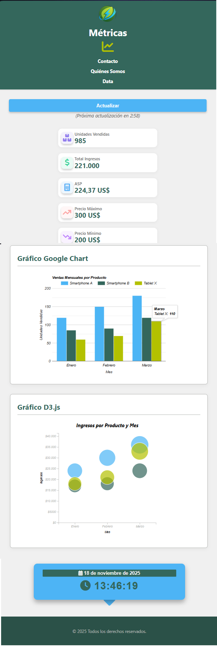 | Como se puede apreciar en esta imagen, se realiza la validación de que el dashboard cumple con su potencial de adaptabilidad o mejor conocido diseño responsivo, ofreciendo la oportunidad de que el dashboard pueda ser consumido en dispositivos móviles como celulares o tabletas, sin perder la funcionalidad principal y conservar una buena experiencia de usuario.

Desarrollo Backend
Para el desarrollo del Backend empleé la tecnología Node.js. Esta plataforma me permitió utilizar JavaScript de forma Full Stack, abarcando tanto el ambiente del servidor como el ambiente del cliente. Específicamente, utilicé el entorno del servidor para la validación del JSON y para el despliegue de un API Endpoint que será consumido desde el cliente. En el cliente, se desarrolló la interfaz de usuario y toda la lógica de presentación con HTML, CSS y JavaScript.

Estructura Backend

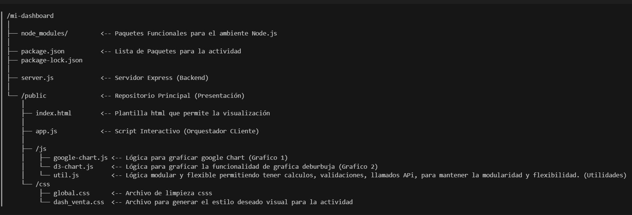
El server.js (Backend)
El archivo server.js, utilizando el paquete Express, es fundamental para configurar y crear el servidor que permite desplegar y operar todo el entorno de la aplicación. El archivo JSON con los datos se encuentra alojado en una sección del repositorio. Simplemente tomamos ese JSON, lo validamos y luego generamos un API Endpoint para que los datos puedan ser consumidos por el frontend. [consultar código fuente aquí]

Fragmento Código
import express from "express";
import path from "path";
import fs from "fs/promises";
import dotenv from "dotenv";

// Cargo las variables de entorno del archivo .env
dotenv.config();

// __dirname no está disponible directamente con ES Modules, lo creamos
import { fileURLToPath } from "url";
const __filename = fileURLToPath(import.meta.url);
const __dirname = path.dirname(__filename);

const app = express();
const PORT = 3000;
// Obtener el nombre del archivo del .env, con un fallback por si no se define
const salesDataFilename = process.env.SALES_DATA_FILENAME || 'ventas.json';

// 1. Servir los archivos estáticos (HTML, CSS, JS, imágenes, ¡y el JSON!) de la carpeta 'public'
app.use(express.static(path.join(__dirname, "public")));

// 2. Genero la API para leer el JSON desde el archivo
app.get("/api/data", async (req, res) => {
console.log("Petición recibida en /api/data");
const filePath = path.join(__dirname, "public", "datos", salesDataFilename);
console.log(`Intentando leer datos de: ${filePath}`);

try {
// Leo el archivo de forma asíncrona
const data = await fs.readFile(filePath, "utf8");

// Convierto el contenido JSON y enviarlo como respuesta
res.json(JSON.parse(data));
console.log("Datos de ventas.json servidos exitosamente.");
} catch (error) {
console.error("Error al leer ventas.json:", error);
res.status(500).json({
error: "No se pudieron obtener los datos de ventas. ❌",
});
}
});

// 3. Iniciar el servidor
app.listen(PORT, () => {
console.log(`Servidor corriendo en http://localhost:${PORT}`);
});

El app.js (Orquestador Cliente)
El archivo app.js actúa como el orquestador principal (main) del lado del cliente. Desde aquí puedo importar las librerías necesarias, así como mis propios módulos (models). Esto me permite cumplir con las bases de desarrollo para crear un dashboard que sea flexible, incremental y escalable, asegurando el uso de buenas prácticas y evitando el código espagueti.
[consultar código fuente aquí]

Fragmento Código
/** Metodo Principal.
* Descripción: Configura eventos e inicia la actualización periódica.
*/
async function main() {
// 1. Configuro el evento para el botón de actualizar gráficos
const updateButton = document.getElementById("updateButton");
if (updateButton) {
updateButton.addEventListener("click", async () => {
if (timerElement) timerElement.textContent = "(Actualizando...)";
// 1. Ejecutar actualización
await actualizarDatosYGraficos();
// 2. Actualizar vista (mostrar "en 5:00")
segundosRestantes = TIEMPO_ACTUALIZACION_SEG;
actualizarContadorVisual();
});
}
// 2. Ejecutamos la actualización por PRIMERA VEZ al cargar la página.
if (timerElement) timerElement.textContent = "(Cargando datos...)";
await actualizarDatosYGraficos();

// 3. Mostramos el contador inicial (ej. "en 5:00")
actualizarContadorVisual();

// 4. Configuro el intervalo para que se ejecute CADA SEGUNDO.
setInterval(gestionarTickActualizacion, UN_SEGUNDO_MS);// Cuenta Regresiva 5 minutos
setInterval(() => dibujaRelog(), UN_SEGUNDO_MS);//Pinto el reloj cada segundo
}

// 5. Ejecutar la función 'main' cuando el DOM esté completamente cargado
document.addEventListener("DOMContentLoaded", main);

Los Módulos de Gráficas (google-chart.js y d3-chart.js)
Generé módulos separados que se almacenan en el repositorio JS. Uno, llamado google-chart.js, contiene la lógica para mostrar la gráfica de barras. El otro archivo, d3-chart.js, contiene la lógica para mostrar las gráficas de burbuja (utilizando la librería D3.js). [consultar código fuente aquí]

Fragmento Código
/**
* Módulo para Google Charts.
* Objetivo: Visualización básica con Google Chart Library.
* Implementa un gráfico de columnas que muestre la evolución de las
* ventas mensuales por producto, con cada producto representado por una columna distinta.
*/
export function dibujarGraficosBarrasProductos(chartDataArray, DivArea) {
// 3. Cargar la librería de Google Charts y dibujar el gráfico.
google.charts.load("current", { packages: ["corechart"] });

//Vamos a dibujar el gráfico una vez que la librería esté cargada
google.charts.setOnLoadCallback(() => {
const chartData = google.visualization.arrayToDataTable(chartDataArray);

const options = {
title: "Ventas Mensuales por Producto", // Nuevo título más descriptivo
is3D:true,
hAxis: {
// Eje Horizontal (Meses)
title: "Mes",
titleTextStyle: { color: "#333" },
},
vAxis: {
// Eje Vertical (Ventas)
title: "Unidades Vendidas",
minValue: 0,
titleTextStyle: { color: "#333" },
},
bar: { groupWidth: "75%" }, // Ajustar el ancho de los grupos de barras
isStacked: false, // ¡IMPORTANTE! Para columnas agrupadas (no apiladas)
legend: { position: "top", alignment: "center", maxLines: 3 }, // Leyenda arriba y centrada para productos

// Usamos tus colores, asegurándonos de tener uno para cada producto
colors: ["#4cb5f5", "#34675C", "#B3C100"],

chartArea: { width: "80%", height: "70%" }, // Ajustar el área para dar espacio a la leyenda
animation: {
duration: 1000,
easing: "out",
startup: true,
},
backgroundColor: { fill: "transparent" },
};

const chart = new google.visualization.ColumnChart(
document.getElementById(DivArea)
);
chart.draw(chartData, options);
});
}

El Módulo de Utilidades (util.js)
También generé el módulo util.js. Este archivo contiene los métodos que me permiten consumir el API Endpoint para obtener los datos. Posteriormente, estos datos se envían como parámetros a las funciones que generan las gráficas, que en este caso son los módulos para el gráfico de barras y el gráfico de burbujas. Además, incluye métodos de validación y cálculos de totales.
[consultar código fuente aquí]
El index.html (La Presentación)
Sin dejar de lado el index.html, la joya de la corona. Este es el otro orquestador, donde se enlazan los diferentes métodos y llamadas a librerías para generar toda la magia visual, funcionando bajo un ambiente Cliente/Servidor. [consultar código fuente aquí]
<!DOCTYPE html>
<html lang="es">
<head>
<meta charset="UTF-8">
<meta name="viewport" content="width=device-width, initial-scale=1.0">
<title>Dashboard Principal</title>

<link rel="stylesheet" href="css/global.css">
<link rel="stylesheet" href="css/dash_venta.css">

<link rel="stylesheet" href="https://cdnjs.cloudflare.com/ajax/libs/font-awesome/6.0.0-beta3/css/all.min.css">
<script src="https://example.com/fontawesome/v7.0.1/js/solid.js"></script>
<script src="https://example.com/fontawesome/v7.0.1/js/brands.js"></script>
<script type="text/javascript" src="https://www.gstatic.com/charts/loader.js"></script>

<script src="https://d3js.org/d3.v7.min.js"></script>

<script type="module" src="app.js"></script>
</head>
<body>

<header class="main-header">
<div class="header-content">
<div class="header-left">

<div class="logo-container">
<span>
<img src="/images/logo.png" alt="Logo de la Empresa" class="logo-image">
</span>
</div>

<h1>Métricas</h1>
<i class="fas fa-chart-line header-icon"></i>
</div>

<nav class="main-nav">
<ul>
<li><a href="mailto:cuenca623@gmail.com">Contacto</a></li>
<li><a href="https://github.com/LeoSan?tab=repositories">Quiénes Somos</a></li>
<li><a href="https://github.com/LeoSan/MaestriaAnalisisDatosBigData_UNIR_2024/blob/main/03_SEMESTRE/01_HerramientasVisualizacion/Actividad_01/dash_ventas/public/datos/ventas.json">Data</a></li>
</ul>
</nav>
</div>
</header>

<main>
<div class="controls">
<button id="updateButton">Actualizar</button>
<span id="countdown-timer" style="font-style: italic; color: #555;"></span>
</div>

<div class="info-card-container">

<div class="info-card total">
<div class="icon-wrapper">
<i class="fa-solid fa-boxes-stacked card-icon"></i>
</div>
<div class="card-content">
<p class="card-label">Unidades Vendidas</p>
<p id="total-unidades" class="card-value">0</p>
</div>
</div>

<div class="info-card ingresos">
<div class="icon-wrapper">
<i class="fa-solid fa-dollar-sign card-icon"></i>
</div>
<div class="card-content">
<p class="card-label">Total Ingresos</p>
<p id="total-ingresos" class="card-value">$0</p>
</div>
</div>

<div class="info-card asp">
<div class="icon-wrapper">
<i class="fa-solid fa-calculator card-icon"></i>
</div>
<div class="card-content">
<p class="card-label">ASP</p>
<p id="asp-value" class="card-value">$0</p>
</div>
</div>

<div class="info-card maximo">
<div class="icon-wrapper">
<i class="fa-solid fa-arrow-trend-up card-icon"></i>
</div>
<div class="card-content">
<p class="card-label">Precio Máximo</p>
<p id="precio-maximo" class="card-value">$0</p>
</div>
</div>

<div class="info-card minimo">
<div class="icon-wrapper">
<i class="fa-solid fa-arrow-trend-down card-icon"></i>
</div>
<div class="card-content">
<p class="card-label">Precio Mínimo</p>
<p id="precio-minimo" class="card-value">$0</p>
</div>
</div>
</div>
<div class="chart-container-wrapper">
<div class="chart-box">
<h2>Gráfico Google Chart</h2>
<h4 id="msj-data-chart"></h3>
<div id="gchart_div"></div>
</div>

<div class="chart-box">
<h2>Gráfico D3.js</h2>
<h4 id="msj-data-d3"></h3>
<div id="d3_chart_div"></div>
</div>
</div>
</main>

<section class="clock-section">
<div class="clock-display">
<div id="date-display" class="date-text"></div>
<div id="time-display" class="time-text"></div>
</div>
</section>

<footer class="main-footer">
<p>&copy; <span id="currentYear"></span> Todos los derechos reservados.</p>
</footer>

<script type="module">
document.getElementById('currentYear').textContent = new Date().getFullYear();
</script>

</body>
</html>

Interpretación de Datos
Para este análisis, se generó un dashboard que mide el rendimiento de ventas del primer trimestre enero, febrero, marzo. Se desea resaltar, que se realizó un planteamiento hipotético todo con el fin educativo de dar una narrativa a los datos y poder aplicar el conocimiento técnico que es el desarrollo y uso de gráficas Google-chart y DN3.

Insights Detectados
Se estableció dos objetivos (KPIs) supuestos para este trimestre:
- Objetivo de Ingresos: Alcanzar una meta de ingresos totales de $125.000.
- Objetivo de Eficiencia: Mantener un Ingreso Promedio por Venta (ASP) superior a $220.

Análisis de Resultados (La Narrativa)
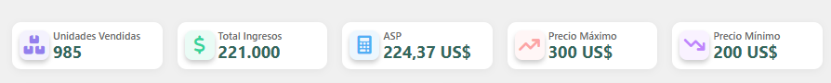
Los resultados del primer trimestre son muy positivos y superan ambos objetivos supuestos. Se alcanzó un total de ingresos de $128.000, superando nuestra meta de $125.000. Esto se logró a través de un volumen total de 575 unidades vendidas. Más importante aún, nuestro ASP (Ingreso Promedio por Venta) se situó en $222,61. Esto no solo supera nuestro objetivo de $220, sino que también nos indica que estamos logrando una mezcla de productos saludable y constantes que la mayoría de nuestros clientes tienen la confianza de adquirir por su excelente calidad, vendiendo eficientemente nuestros artículos de alta y media gama.

Las gráficas de Google Chart y D3.js nos muestran cómo logramos esos números, el producto estrella Smartphone A, El Gráfico Google Chart (Ventas Mensuales) muestra claramente que el Smartphone A es nuestro producto líder en volumen.

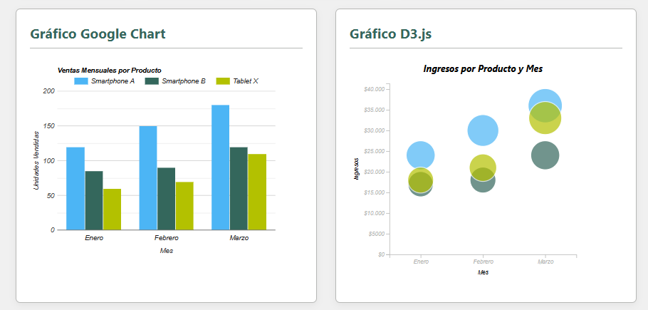
El gráfico de burbujas (Ingresos) de D3.js confirma que también es nuestro mayor generador de ingresos. Se observó un crecimiento de enero a febrero, impulsado principalmente por un aumento en las ventas del Smartphone A y una ligera subida en la Tablet X. La Importancia de esta mezcla de productos es que se tiene un precio máximo y un mínimo, aunque la Tablet X es nuestro precio máximo de $300 es la que menos unidades vende, su contribución es vital para mantener nuestro ASP por encima del objetivo. El Smartphone B es el precio mínimo de $200 actúa como una base de volumen estable.

Conclusiones

En conclusión, el análisis realizado con el dashboard, basado en datos hipotéticos del primer trimestre de ventas y que tienen fines de prueba, demuestra un resultado exitoso. No solo se cumplió la meta de ingresos brutos establecida, sino que se logró con eficiencia al superar el objetivo de Precio Promedio de Venta (ASP). El Smartphone A se consolida como el motor del crecimiento, mientras que la Tablet X es clave para mantener una rentabilidad promedio por su alto valor a la venta.
Adicionalmente, deseo proponer llevar a cabo estudios complementarios claves, con el fin detectar que esta pasando con la estrategia de venta de la Smartphone B realizar posibles encuestas de satisfacción del cliente, análisis de sentimiento del productos, validar las campañas de ofertas y una validación exhaustiva de las publicaciones en redes sociales. El objetivo es identificar con precisión las áreas de mejora para estar mejor preparados en el próximo trimestre y conseguir un aumento en las ventas de aquellos productos con bajo desempeño. Todo este trabajo se abordará con un enfoque riguroso, listo para aplicar el conocimiento adquirido y generar una ventaja competitiva.
Sin duda, saber emplear estos conocimientos técnicos para construir un ambiente CLIENTE/SERVIDOR, utilizando HTML, CSS y JAVASCRIPT, es fundamental para diseñar dashboard visuales e interactivos. Esta base técnica no solo facilita la interacción con los datos, sino que también es un elemento esencial para lograr una mayor precisión al crear la narrativa y la historia de los datos mejor conocido del English Data Storytelling. Como bien se enfatiza en esta unidad, una imagen bien definida y presentada tiene más valor que mil palabras. Si bien poseer un profundo conocimiento técnico es fundamental, este esfuerzo resulta insuficiente si no logramos construir una narrativa de datos sólida y efectiva. Por lo tanto, se puede concluir que la combinación de sólidas habilidades técnicas con una perspicacia aguda e intuición es clave para lograr una exposición de datos impactante y accionable.

